دورة الفوتوشوب

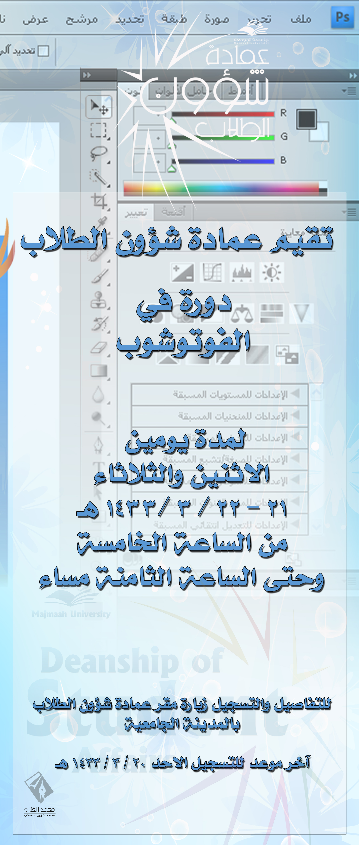

قامت عمادة شؤون الطلاب بالتنسيق مع الدكتور : محمد فرج وهو مختص في الحاسب الآلي على تقديم دورة الفوتوشوب في معامل كلية المجتمع حيث تم تسجيل 23 طالباً وكانت الدورة عبارة عن مبادئ وأساسيات في الفوتوشوب ولاقت الدورة إعجاب الطلاب مطالبين أن تكون هناك دورات متقدمة

حيث قدمت شهادات حضور الدورة للطلاب .